DIARREA
Es el aumento en la frecuencia de las deposiciones (más de 3 al día) acompañada de una disminución en la consistencia de las heces.
La OMS (Organización Mundial de la Salud) define diarrea aguda a la eliminación de heces líquidas y semi- líquidas, en número de 3 o más en 12 horas, o bien de una sola deposición con mucus, pus o sangre.
Mientras que la Sociedad Argentina de Pediatría define la diarrea aguda como una disminución de la consistencia o aumento de las deposiciones del niño o ambas características a la vez.
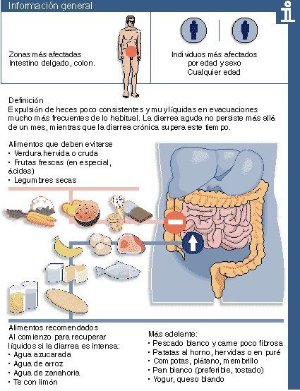

- Causas
Son diversas. Las principales son:
- Procesos infecciosos adquiridos por intoxicación alimentaria
- Virus (en niños es la causa más frecuente)
- Enfermedades inflamatorias del intestino (colitis ulcerosa, enfermedad de Crohn)
- Insuficiencia del páncreas
- Ansiedad y situaciones estresantes
- Efecto secundario de ciertos medicamentos como los antibióticos, laxantes con magnesio
- Quimioterapia
- Intolerancia a ciertos alimentos (lactosa, fructosa); exceso de vitamina C; enfermedades como disentería
- Cólera, o botulismo;
- Síntoma común de un apéndice roto;
- Efecto de una contaminación severa por radiación;
- Consumo excesivo de alcohol, especialmente en alguien que no come suficiente alimento.

- Poblaciones de riesgo
- Niños pequeños
- Ancianos

- Formas de transmisión
- Por vía feco-oral
- Por alimentos contaminados
- A través de manos sucias
- Por utensilios mal higienizados o contaminados

- Síntomas
- Deposiciones de consistencia blanda en frecuencia mayor a lo normal o que se presentan con pus, moco o sangre.
- Decaimiento
- Vómitos
- Fiebre
- Falta de apetito
- Llanto sin lágrimas
- Ojos hundidos
- Piel y labios resecos

- Prevención
- Lavarse correctamente las manos antes de preparar las comidas.
- Lavar cuidadosamente las frutas y verduras.
- Consumir agua potable y en su defecto hervirla previamente o agregarle 2 gotas de lavandina por cada litro de agua y luego dejar reposar 30 minutos.
El “twist de la diarrea” que se adjunta te ayudará a recordar qué es y cómo se previene la diarrea:
- Tratamiento
El tratamiento dependerá del diagnóstico y de la severidad de la diarrea. Si es leve basta con administrar abundantes líquidos en el propio domicilio del paciente. Si es severa y se acompaña de deshidratación es necesario tratar al paciente en el hospital para administrar líquidos por vía venosa.
Referencias
http://www.youtube.com/watch?v=oyKN8Aa3G3U
http://www.elmundo.es/elmundosalud/fichas/diarrea.html?id_enfermedad=46

